Assan Smati
5 février - 5 juin 2011

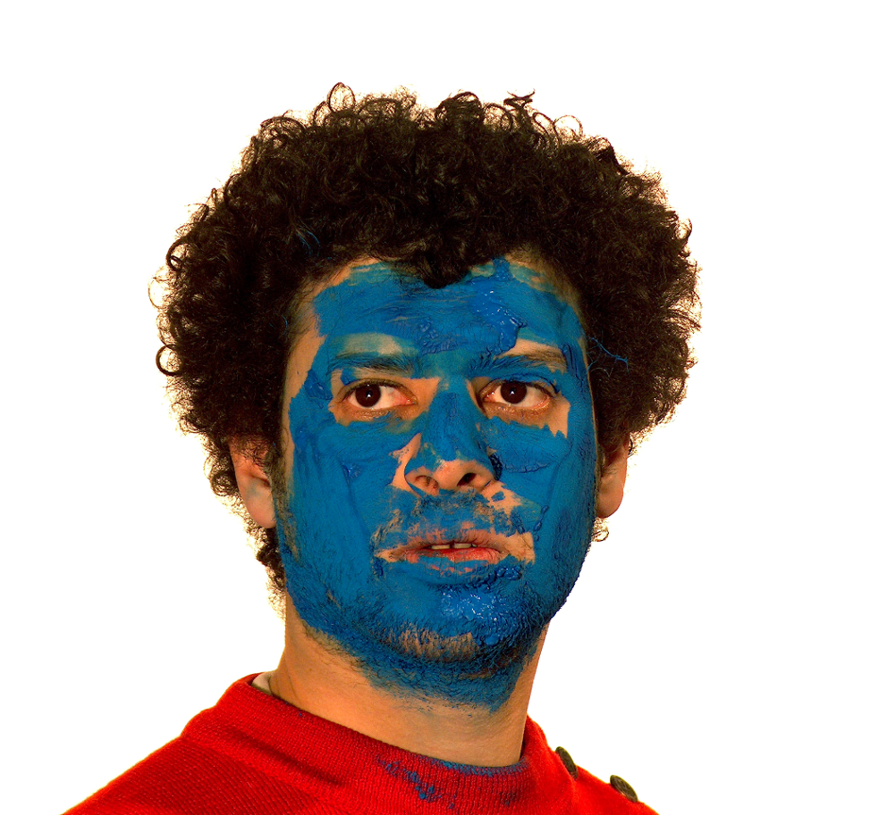

Assan le fou (detail), 2006 - Sérigraphie sur papier, 250 x 150 cm
Courtesy Galerie Bernard Ceysson, Paris, Saint-Etienne, Luxembourg

Vernissage le vendredi 4 février 2011 à 18h30
1er étage du MAMAC

Musée d'Art moderne et d'Art contemporain
Promenade des Arts - Nice - ( : + 00 33(0) 497.13.42.01 - www.mamac-nice.org
Ouvert tous les jours sauf le lundi de 10h00 à 18h00 - Entrée libre

Sommaire

Communiqué de presse p. 3
Extrait du texte de Bernard Ceysson publié dans le catalogue de l’exposition p. 4
Biographie p. 5
Liste des œuvres de l’exposition p. 6
Visuels disponibles p. 8

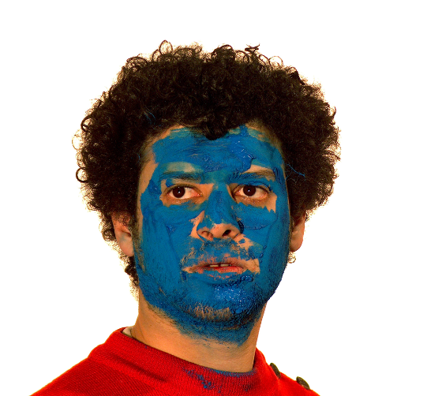

Assan Smati
5 février - 5 juin 2011
1er étage du MAMAC

Vernissage le vendredi 4 février 2011 à 18h30

Christian Estrosi, Député-Maire de Nice, Président de Nice Côte d’Azur, vous invite au vernissage des expositions d'Assan Smati - Vincent Ganivet - Sarah Sze, le vendredi 4 février 2011 à 18h30 au 1er étage du Musée d’Art Moderne et d’Art Contemporain de la Ville de Nice, en présence de Muriel Marland-Militello, Députée, Adjointe au Maire déléguée à la Politique culturelle de la Ville de Nice.

Le Mamac présente trois expositions monographiques consacrées à de jeunes artistes venant d’horizons différents (Berlin - Paris - New York). Le premier, Assan Smati, produit une œuvre empreinte de références artistiques allant de l’art primitif et classique, à Baselitz et Bacon. Attaché au travail en atelier, Assan Smati pratique un art où le savoir-faire, l’histoire de l’art et son ressenti sont étroitement imbriqués. A l’image des constructeurs des édifices gothiques, Vincent Ganivet expérimente la mise en tension et l’assemblage de matériaux de construction. L’étude et l’expérimentation des charges, des poids et des contrepoids lui permettent d’obtenir une grande diversité d’arcatures défiant les lois de la gravité. Sarah Sze, enfin, présentera une installation aérienne et foisonnante à partir de matériaux de récupération et de déchets domestiques (bouteilles en plastique, briques de lait…) constituant une sorte de base spatiale ou expérimentale, une maquette d’architecture futuriste.
L’œuvre d’Assan Smati exsude de technicité tout en demeurant sensible et poétique. Son œuvre mêle à la représentation humaine tout un bestiaire qui nous est familier (l’archétype du cheval, du centaure, de la hyène ou du lion). Cette œuvre, singulière dans le paysage contemporain, regroupe des peintures, des dessins, des sculptures en plâtre, en plomb ou en bois, mais aussi des gravures et des sérigraphies, le tout réalisé avec la même dextérité et énergie. Certaines pièces se confrontent à la monumentalité comme Dos Santos, sculptures en bois massif présentées aux abords du musée.

1er étage du MAMAC
Promenade des Arts - Nice - ( : + 00 33(0) 497 13 42 01 - www.mamac-nice.org
Ouvert tous les jours sauf le lundi de 10h00 à 18h00 - Entrée libre

Assan Smati est un artiste complet. Comme les artistes d’autrefois, il dessine, peint, sculpte, grave. Comme les artistes de son temps, il photographie, utilise les outils informatiques et construit des installations.
L’exigence et l’énergie caractérisent le travail d’Assan Smati. Il se délecte à la conception de projets téméraires et heureusement démesurés. Il modèle, taille, fabrique, seul, cheval, centaure, (...) , créatures hybrides, têtes colossales, pylônes totémiques (Dos Santos).

***

Ces œuvres confirment l’engagement d’Assan Smati pour un art figuratif réaliste qui se démarque fortement des conventions et des us contemporains dans ce domaine. Ces oeuvres ne sont semblables à aucune autre. Elles surprennent par leur efficacité visuelle obtenue par des moyens et des techniques variés relevant de plusieurs registres, disons, de figuration. Une unité de style, pourtant, s’en dégage qui qualifie sculptures, en plâtre, en résine ou en plomb, gravures et peintures, comme œuvres d’un même artiste.

Le Cheval bleu
(...) En sa présence scellée dans son immobilité se condense toute l'histoire de l'art : l'épopée du « Cavalier bleu », la légende animalière de Franz Marc, Yves Klein et ses morceaux tangibles du ciel. Ce cheval si matissien, si kitsch, si pop, si neuf, peut se multiplier, comme la forme dans une toile de Viallat, pour remplir l'espace. D'autres œuvres d'Assan Smati explicitent ce que les chevaux exposent de manière quasi narrative : l'obsession de remplir l'espace, de le contraindre, de fracturer son vide par l'intrusion de la monumentalité. Assan Smati se place donc délibérément sur des territoires incertains, provisoires, ouverts plutôt aux signifiés des œuvres qu'à leur pouvoir décoratif.
Le Centaure (...), sculpture en résine, est soigneusement laquée et polie. Son « fini » d’œuvre, d’objet, s’exhibe. Mais la représentation, elle, se désigne comme celle de l’inachevé, de l’humain non abouti, (...) entre l’homo sapiens et la bête.
Paria, buste d’homme à tête de chien (...) évoque irrésistiblement Anubis, le dieu égyptien, passeur d’âmes, le chien errant qui, dans les cimetières, veille sur les tombes. (...) Une signification plus prégnante encore qui réfère Paria à tous ceux qu’explicitement ou implicitement, (...), les occidentaux considèrent comme des sous-hommes. Cette symbolique du passage, renforce celle de la traversée des différences, du changement de statut social, qui est au cœur et à la source de l’iconographie de l’œuvre d’Assan Smati.
A l'opposé du Centaure, Paria , comme La Hyène ou encore Le Boxeur, relèvent d'une esthétique du non finito dont la brutalité est renforcée par la présence des évents qui semblent rattacher tels des cordons ombilicaux, la sculpture, et ce qu'elle représente, à la matière inerte et pesante d'où elle tente de s'extraire et de s'élever.
Il y a, ensuite, Les Têtes, (...). Ce sont des têtes d’Africains noirs. Elles sont lisses et soigneusement polies. Elles sont posées sur des socles bas. Les corps dont elles sont séparées pourraient être des corps de colosses ou de géants. Têtes de centaure ou d’êtres humains coupées et exhibées comme trophées ? D’autres hypothèses sont tout aussi plausibles. Mais ces signifiés à préciser ou, plutôt, ces ambiguïtés stimulant notre imagination, découlent de la fabrication de la sculpture et des liens entre ces têtes et les autres œuvres d’Assan Smati. Comme si les sculptures à l’enveloppe lisse et tendue résistaient aux œuvres rugueuses apparemment non finies.
La résistance est la signification intrinsèque inscrite au plus profond de son travail. (...) C’est la résistance au temps, la résistance d’un art intemporel, présent à jamais, hors des modes et des convenances de saison.

Pink Flamingos
Ce tableau est d’évidence une œuvre majeure dont l’impact ne sera pas épuisé par son classement dans le registre des figurations contemporaines. (...) La technique d’Assan Smati (...) génère une foule, une masse, qui littéralement, compresse les Pink Flamingos dans une sorte de bas-relief à la César ou à la Arman. Mais le regard peut se focaliser sur un visage, puis sur un autre, sur un autre encore, et ainsi de suite. Et s'y attarder. On ne peut oublier son sujet : ces hommes vêtus uniformément de vestes et pantalons roses sont des condamnés. Auteurs des massacres du Rwanda, ils sont à leur tour voués à une mort programmée. Cette œuvre exprime, « image » le tragique contemporain, nos doutes, nos remords et ce constat terrifiant de la ténuité de la frontière séparant les bourreaux et les victimes.

Il revient à Assan Smati d’avoir réussi à faire renaître un art capable d’exprimer et d’incarner en peinture la folle dérive d’un monde en perdition…

Bernard Ceysson

(Extrait du catalogue Assan Smati, MAMAC / IAC, 2011)

Biographie

Né en 1972 à Saint-Chamond (Loire)
Vit et travaille entre Saint-Etienne et Berlin

Expositions personnelles

2011 Assan Smati, Musée d’Art moderne et d’Art contemporain, Nice, France
2010 Die Wolke, Galerie Bernard Ceysson, Luxembourg
2009 Ornement, Galerie B.C. Beaubourg, Paris, France
Résistance, Centre d’art contemporain de Lacoux, France
Almahami, MAC J, Saint-Etienne, France
2008 Dos Santos, Verrière Hermès, Bruxelles, Belgique
2007 Galerie Bernard Ceysson, Saint-Etienne, France
Frappe ! Tu ne frappes pas assez fort , Centre d’art Nei Liicht, Dudelange, Luxembourg
2006 Institut français de Berlin, Allemagne
2005 Le Laid déborde, Galerie Bernard Ceysson, Saint-Etienne, France
2004 Centre culturel franco-rwandais, Kigali, Rwanda
2003 Ministère de la Culture, Libreville, Gabon

Expositions collectives

2010 Dos Santos, Jardin des Tuileries, FIAC, Paris France
2009 Traits complices, Galerie Béatrice Binoche, Saint-Denis La Réunion
Elusive dreams, Irish Museum of Contemporary Art, Dublin, Irlande
Elusive dreams, Les Hauts du Ru, Montreuil, France
Sur la Route…(formose), Espaço Cultural Contemporaneo Ecco, Brasilia, Brésil
2008 Support/Surface, Galerie Bernard Ceysson, Saint-Etienne, France
Distortion of an unendurable reality, Galleria Pianissimo, Milan, Italie
Deroubaix/Smati, LE(9)BIS, Saint-Etienne, France
2007 Biennale d’art contemporain de Thessalonique, Grèce
At Home, SpaceInvasion, Vienne, Autriche
Galerie In Situ / Fabienne Leclerc, Paris, France
Berlin Art Project, Berlin, Allemagne
Lucid Fairytale, Le Transpalette, Bourges, France
2006 My Home is my Castle, Parc Heintz, Banque Dexia Internationale, Luxembourg, Luxembourg
Vendanges tardives, URDLA, Villeurbanne, France
2004 Biennale Internationale de design, Saint-Etienne, France

Bibliographie
Assan Smati, IAC éditions / Mamac, 2010
Le laid déborde, Kader Mokaddem, IAC éditions, 2007

Liste des œuvres de l’exposition

Die Wolke, 2010
Peinture, huile sur toile,
115 cm x 87.5 cm
Coll. privée

Pink Flamingos, 2009
Peinture, huile sur toile,
290 cm x 600 cm
Coll. privée

Crâne, 2009
Sculpture, mixte - plomb,
166 x 74 x 74 cm
Coll. privée

Paria, 2009
Sculpture, mixte - plomb
210 x 54 x 31 cm
Coll. privée

Hyène, 2010
Sculpture, plomb
130 x 72 cm
Coll. privée

Tête, 2009
Sculpture, plâtre ciré sur socle métal et bois
170 cm x 90 cm
Coll. privée

Boxeur, 2009
Sculpture, mixte - plomb
180 x 100 cm
Coll. privée

Löwe, 2010
Peinture, huile sur toile
282 x 540 cm

La Madone, 2010
Sculpture en cours de réalisation
120 x 70 x 70 cm

Sans titre, (portrait), 2010
Peinture, Huile sur toile
36 x 24 cm (x2)

Chevaux bleus, 1999
Sculpture, résine et peinture époxy
200 x 300 x 80 cm (chaque)

Centaure, 2008
Sculpture, résine et peinture époxy
290 x 100 cm

Dos Santos, 2007
Bois, métal
720 x 560 x 135 cm (chaque)

Visuels disponibles

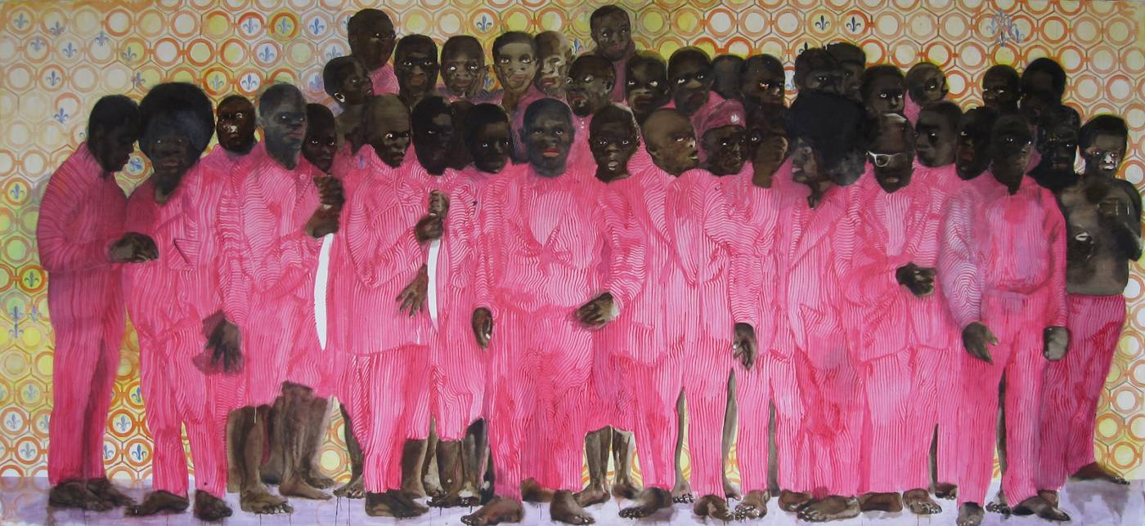
Pink Flamingos, 2009
Peinture, huile sur toile, 290 x 600 cm
Coll. privée / Courtesy Galerie Bernard Ceysson, Paris, Saint-Etienne, Luxembourg

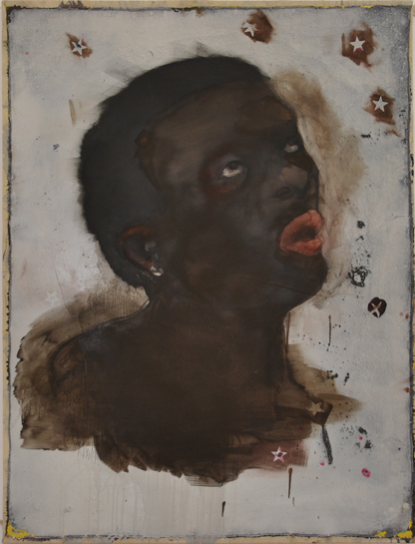

Die Wolke, 2010
Peinture, huile sur toile, 115 cm x 87.5 cm
Coll. privée / Courtesy Galerie Bernard Ceysson, Paris, Saint-Etienne, Luxembourg

Die Wolke, 2010
Peinture, huile sur toile, 115 cm x 87.5 cm
Coll. privée / Courtesy Galerie Bernard Ceysson, Paris, Saint-Etienne, Luxembourg

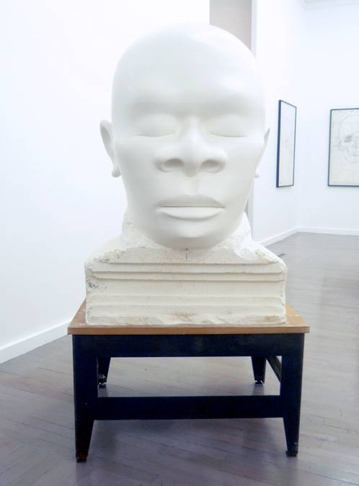
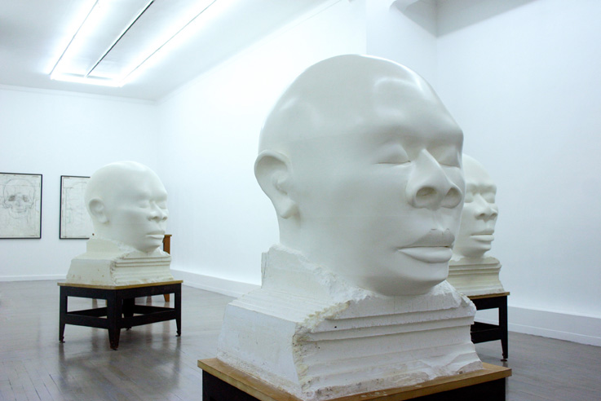
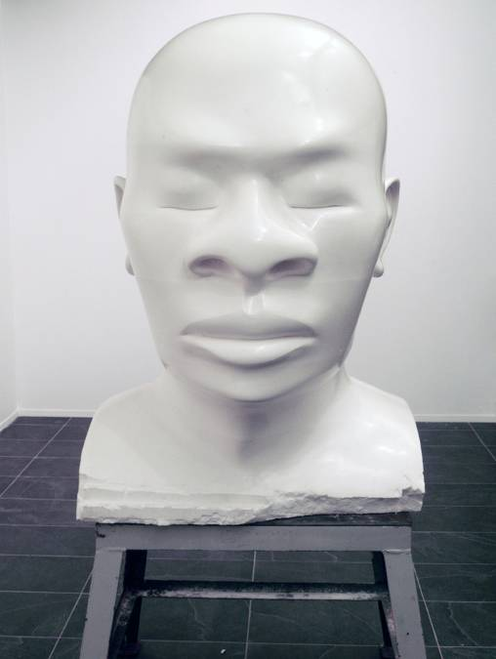
Tête, 2009
Sculpture, plâtre ciré sur socle métal et bois, 170 x 90 x 90 cm (x 6)
Coll. privée / Courtesy Galerie Bernard Ceysson, Paris, Saint-Etienne, Luxembourg

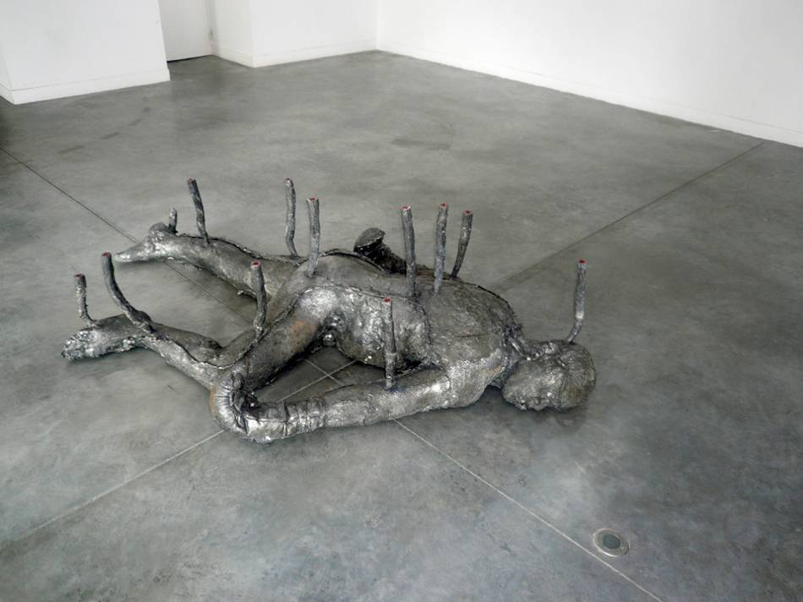

Boxeur, 2009
Sculpture, mixte - plomb, 180 x 100 cm
Coll. privée / Courtesy Galerie Bernard Ceysson, Paris, Saint-Etienne, Luxembourg

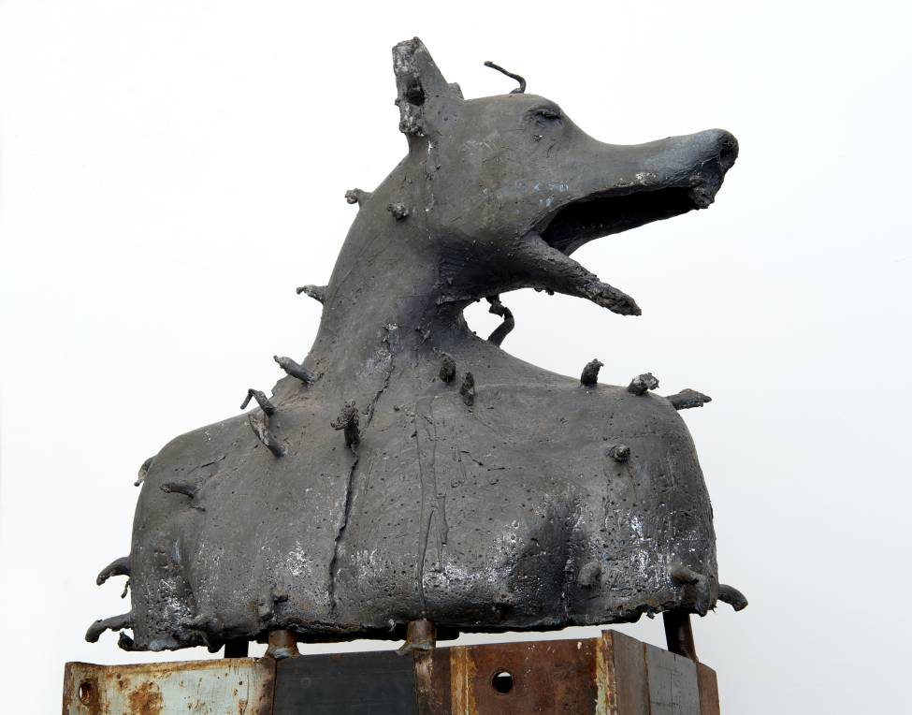

Paria, 2009
Sculpture, mixte - plomb, manque dimensions
Coll. privée / Courtesy Galerie Bernard Ceysson, Paris, Saint-Etienne, Luxembourg

Paria, 2009
Sculpture, mixte - plomb, 210 x 54 x 31 cm
Coll. privée / Courtesy Galerie Bernard Ceysson, Paris, Saint-Etienne, Luxembourg

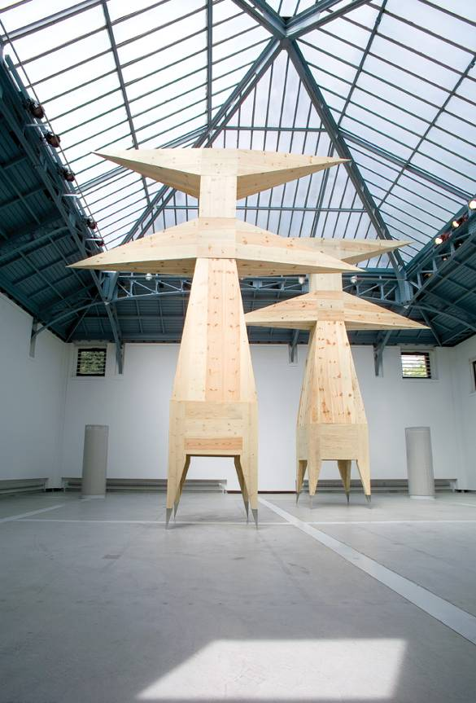

Dos Santos, 2007
Bois, métal
720 x 560 x 135 cm (x2)
Courtesy Galerie Bernard Ceysson, Paris, Saint-Etienne, Luxembourg

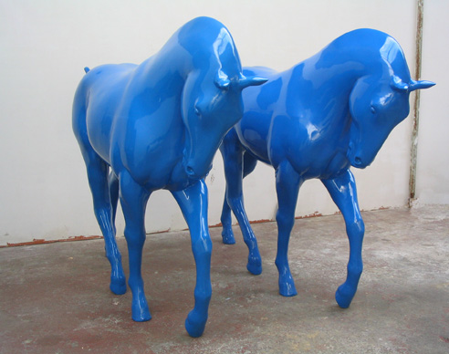
Chevaux bleus, 1999
Résine, 200 x 300 x 80 cm (x2)
Courtesy Galerie Bernard Ceysson, Paris, Saint-Etienne, Luxembourg

